Оқу ісінің меңгерушісі: ---------------
Пәні: жаратылыстану |  |  | Мектеп:
Күні:03.10.2019 ж |  |  | Мұғалімнің аты-жөні:
Сынып: «А» |  |  | Қатысқандар саны:  Қатыспағандар саны:
Сабақтың тақырыбы: |  | Алуан түрлі жануарлар
Осы сабақ арқылы жүзеге асатын мақсаттары: |  | 2.2.2.1. Жануарлар класының өкілдерін ажырату: бунақденелілер, балықтар, қосмекенділер, бауырмен жорғалаушылар, құстар және сүтқоректілер;  2.1.2.3. Бақылау нәтижелерін шартты белгілердің көмегімен белгілей білу;
Сабақ мақсаттары |  | Барлық оқушылар:
 |  | Оқулықта берілген және қосымша тапсырмаларды орындайды.
 |  | Оқушылардың басым бөлігі:
 |  | Топтық жұмысты брлесе орындайды.Өз бетінше жұмыс жасайды. Сұраққа жауап береді.
 |  | Кейбір оқушылар:
 |  | Оқулықтан тыс берілген қосымша тапсырмалады орындайды, тақырып бойынша қосымша мәліметтер мен дәлелдер келтіре алады.
Бағалау критерийлері |  | 1. Қосмекенділер мен бауырмен жорғалаушылыр тобы екенін  ажырата алады.  2. Қоршаған ортадағы құбылыстарға бақылау жасайды.  3.Жануарлардың топтарын ажырата алады.
Тілдік мақсат |  | Түйінді сөздер мен сөз тіркестері:  Тірек сөздерді сабақ барысында қайталап айту.  Балықтар бауырмен жорғалаушылар, қосмекенділер, суқойма
Талқылауға арналған сұрақтар:
1. Суреттерден нелерді көріп тұрсың?
2. Олардың қайсысы қосмекенділерге жатады?
3.Қайсысы бауырмен жорғалаушыларға жатады?
4.Ал қайсысы балықтар ?
Ишара |  | Жасыл-түсіндім; қызыл-сыныптасымның көмегімен түсіндім;  сары-көмек қажет түсінбедім;
Алдынғы оқу |  | Өсімдікке жыл бойы қалай күтім жасау керек?
Жоспар
Сабақтың жоспарланған кезеңдері | Сабақтағы жоспарланған іс-әрекет |  |  | Ресурстар
Сабақтың басы  Басталуы 5 минут  Сабақтың ортасы:  Сергіту сәті  2 минут | Топқа бөлу  Себетпен конфет әкелу. Оқушыларға себеттен конфет алуларын сұраймын.Конфеттің түрлеріне қарай  3 топқа бөлініп отырады.  1тапсырма:ТЖ  «Ойлан тап!»  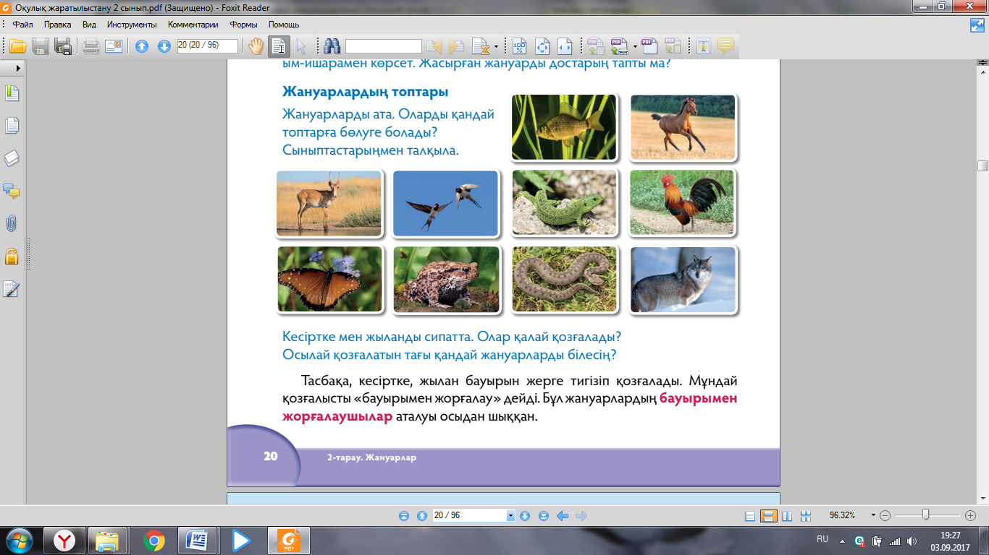  Дескриптор:  1. Ым –ишарамен жануардың қимылын көрсетеді.  2. Суреттегі жануарларды атайды.  Кері байланыс: «житондар»  ҚБ «жұлдызшалар»  2 тапсырма: ӨЖ  «Салыстыр»  Суреттерге қара. Қайсысы бауырмен жорғалаушыларға жатады? Тағы қандай жануарлар бейнеленген? Олар қайда мекендейді?  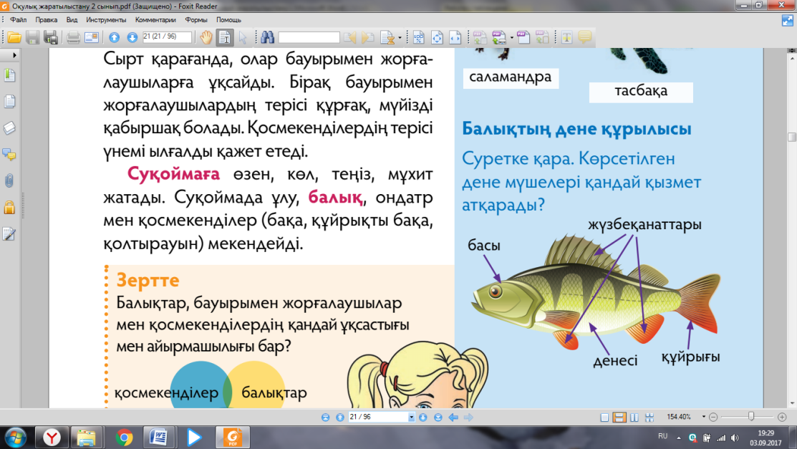  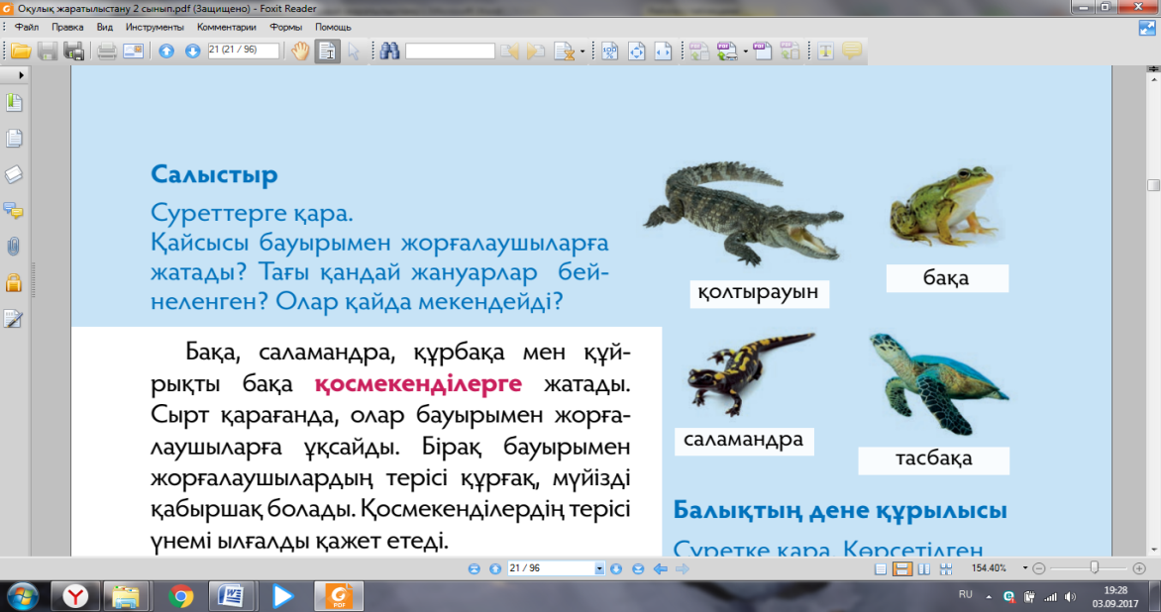  Дескриптор:  1. Суреттегі жануарларды анықтайды.  2. Бауырмен жорғалаушыларды атайды.  3.Жануарларды салыстырады.  Кері байланыс: «житондар»  ҚБ «жұлдызшалар»  Сергіту сәті  Есте сақта!  Көптеген балықтардың денесін қабыршақ жауып тұрады. Олардың жүзбе қанаттары мен құйрығы бар. Қосмекенділер мен бауырмен жорғалаушылардың дене құрылысы бастан, дене және төрт аяқтап тұрады. Жыланнан басқа бауырмен жорғалаушыларда мойын болады.  3 тапсырма: ЖЖ  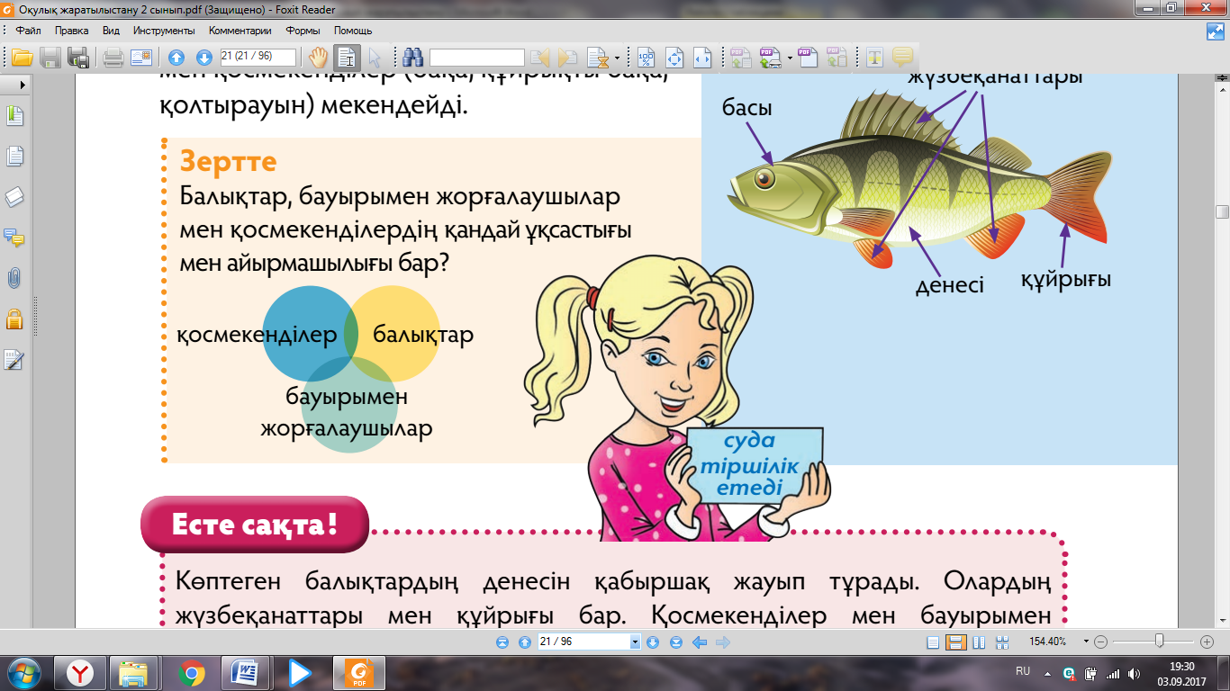  Дескриптор:  1. Қосмекенділердің айырмашылығы мен ұқсастығын анықтайды.  2. Бауырмен жорғалаушыларды атайды.  3.Жануарларды салыстырады.  Кері байланыс: «житондар»  ҚБ «жұлдызшалар» |  |  | 1-топ «Сары кәмпиттер»  2-топ «Көк кәмпиттер»  3-топ «Қызыл кәмпиттер»  Оқулық дәптер  Іс-қимылмен көрсетеді.
Сабақтың соңы | Кері байланыс: «Бағдаршам» арқылы сабақ түсінгенін, не түсінбегенін білдіру.
Үйге тапсырма: 20-21 бет
Қосымша мәліметтер
Саралау – Сіз қосымша  көмек көрсетуді қалай  жоспарлайсыз? Сіз  қабілеті жоғары  оқушыларға тапсырманы  күрделендіруді қалай  жоспарлайсыз? | Бағалау – Оқушылардың үйренгенін тексеруді  қалай жоспарлайсыз?  Жұлдызша арқылы бағалаймын. |  |  | Пәнаралық байланысДенсаулық және қауіпсіздік техникасының сақталуы АКТ  Құндылықтармен байланыс (тәрбие)  Ауызбіршілікке, ұқыптылыққа тәрбиелеу.
Рефлексия  Сабақ / оқу  мақсаттары  шынайы ма? Бүгін оқушылар  не білді?  Сыныптағы ахуал  қандай болды?  Мен жоспарлаған  саралау шаралары  тиімді болды ма?  Мен берілген  уақыт ішінде  үлгердім бе? Мен  өз жоспарыма  қандай түзетулер  енгіздім жəне  неліктен? | «Менің көңіл-күйім баспалдағы»  Оқушылар стикерлерге өз есімдерін жазып (немесе смайликтің суретін салып) тақтада салынған баспалдақтардың біріне жабыстырады. Баспалдақтар «Керемет!», «Өзіме сенімдімін!», «Жақсы», «Жаман емес», «Маған көмек керек!», «Білмеймін», «Нашар» деп аталады.
Қорытынды бағамдау
Қандай екі нəрсе табысты болды (оқытуды да, оқуды да ескеріңіз)?
1:
2:
Қандай екі нəрсе сабақты жақсарта алды (оқытуды да, оқуды да ескеріңіз)?
1:
2:
Сабақ барысында мен сынып немесе жекелеген оқушылар туралы менің келесі сабағымды
жетілдіруге көмектесетін не білдім?

